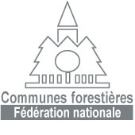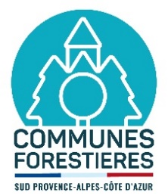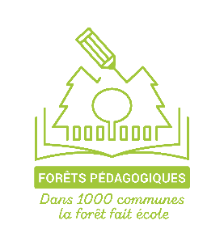

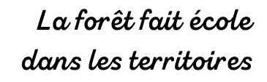



FORÊTS PÉDAGOGIQUES

**APPEL À CANDIDATURE**

|  |
| --- |
| L’appel à candidature est ouvert :   * Jusqu’au **vendredi** **19 mai 2023**   Des jurys se réuniront fin mai pour choisir les candidatures retenues[1]. |

|  |
| --- |
| **Contacts :**  **Fanny Bussière**, chargée de sensibilisation des scolaires  [fanny.bussiere@communesforestieres.org](mailto:fanny.bussiere@communesforestieres.org)  07.57.54.15.28  **Maylis Porte**, cheffe de projets politiques territoriales et bois énergie  [maylis.porte@communesforestieres.org](mailto:maylis.porte@communesforestieres.org)  06.48.33.68.73 |

**Le formulaire (p. 13 à 20) est à compléter par la commune et l’école/le centre de loisir qui portent une candidature commune[2]** et :

* A envoyer **par mail à :** [fanny.bussiere@communesforestieres.org](mailto:fanny.bussiere@communesforestieres.org)
* Ou bien **par courrier postal** à cette adresse**:** Pavillon du Roy René – Valabre CD7 – 13120 Gardanne.
* Ou bien via ce **formulaire en ligne** http://ofme.org/ls2/index.php?sid=41289&lang=fr

**SOMMAIRE**

1. Presentation du projet 3

1.1. Le porteur du projet : les Communes forestières 3

1.2. « La forêt fait école dans les territoires », le programme d’éducation à la forêt des Communes forestières 3

1.3. Comment fonctionne une Forêt pédagogique ? 4

1.4. Le réseau national des Forêts pédagogiques 9

2. Conditions à remplir pour répondre à l’appel à candidature 10

2.1. Critères obligatoires 10

2.2. Critères complémentaires (adaptables selon les territoires) 11

2.3. Les engagements à respecter dans la mise en œuvre de la Forêt pédagogique 11

2.4. Liste des territoires pilotes pour le déploiement des Forêts pédagogiques 12

3. Votre Forêt pédagogique – formulaire à remplir 13

3.1. COORDONNÉES 13

3.1.1. La COMMUNE : 13

3.1.2. Vous êtes une ECOLE : 13

3.1.3. Vous êtes un CONSEIL MUNICIPAL DE JEUNES : 16

3.1.4. Vous êtes un CENTRE DE LOISIRSS : 17

3.1.4. Participation à l’une des deux réunions d’information en visioconférence : 18

3.2. CANDIDATURE POUR VOTRE PROJET DE FORÊT PEDAGOGIQUE 19

ANNEXE 1 : Liste des communes pouvant candidater au dispositif des forêts pédagogiques…….21

ANNEXE 2 : Savoir si ma commune possède un document d’aménagement forestier ……………….24

ANNEXE 3 : Liste des thématiques (non exhaustive) 25

ANNEXE 4 : Composition du jury et modalités de sélection des communes 27

# PRESENTATION DU PROJET

## Le porteur du projet : les Communes forestières

Les associations départementales et l’Union régionale des Communes forestières Provence-Alpes-Côte d’Azur est un réseau de plus de 500 communes et collectivités propriétaires de forêts ou concernées par la valorisation des forêts de leur territoire. Les Communes forestières accompagnent les élus afin de faire de la forêt un axe de développement local tout en garantissant la gestion durable de ces espaces. Elles conseillent et forment les élus de ces collectivités, et engagent des programmes innovants sur le bois dans la construction, le bois énergie, la formation, la politique forestière dans les territoires, l’éducation à la forêt… Les Communes forestières Provence-Alpes-Côte d’Azur, en partenariat avec leur Fédération nationale, portent le projet « Dans 1000 communes la forêt fait école[3] ».

Pour en savoir plus : <https://www.communesforestieres-paca.org/>

## « La forêt fait école dans les territoires », le programme d’éducation à la forêt des Communes forestières

Depuis 2020, Les Communes forestières PACA, en partenariat avec leur Fédération nationale, ont mis en place un **programme de sensibilisation des scolaires aux fonctions multiples de la forêt** **: « Dans 1000 communes la forêt fait école ».** Il propose aux communes de développer des « forêts pédagogiques »**.** 4 forêts pédagogiques ont été mises en place à Seyne-les-Alpes (04), Annot (04), Lamanon (13) et L’Argentière-la-Bessée (05). Face au succès de ces forêts pédagogiques, tant chez les enfants que pour les enseignants, élus et parents, un financement de l’Union européenne, (mesure 16.7.2 du Feader), a été sollicité par les Communes forestières permettant de déployer le programme sur la région Provence-Alpes-Côte d’Azur.

Six territoires porteurs de stratégies forestières territoriales ont été sélectionnés pour cet appel à candidature.

Si vous recevez ce courrier c’est que votre commune fait partie de l’un de ces 6 territoires sélectionnés. Vous pouvez donc candidater pour développer votre Forêt pédagogique. Dans « l’Annexe 1 » veuillez vérifier dans la liste des communes concernées que votre commune est bien dans les territoires identifiés qui peuvent bénéficier du dispositif des forêts pédagogiques.

Si vous ne faites pas partie des territoires sélectionnés vous pouvez néanmoins contacter les Communes forestières à cette adresse : [fanny.bussiere@communesforestieres.org](mailto:fanny.bussiere@communesforestieres.org). Vous serez inscrits sur une liste d’attente et pourrez peut-être développer votre Forêt pédagogique sur une autre année scolaire à venir.

## Comment fonctionne une Forêt pédagogique ?

La commune confie à un groupe d'enfants (écoles, conseil municipal de jeunes…) la gestion d'une parcelle en forêt afin de les sensibiliser au fonctionnement des écosystèmes forestiers, à leurs fonctions dans les sociétés humaines, aux acteurs de la filière forêt-bois et aux rôles des maires et élus des Communes forestières.

Chaque année une thématique en lien avec la forêt est choisie, (risque incendie, accueil du public en forêt, métiers du bois, biodiversité, citoyenneté, etc.). En fonction du thème choisi, des acteurs du territoire comme le maire de la commune, des professionnels de la filière forêt-bois, le gestionnaire de la forêt (ONF), des associations, interviennent auprès des enfants, en classe ou sur le terrain. L’objectif de ces rencontres et sorties est d’initier les enfants à la gestion durable et multifonctionnelle de la forêt et de leur permettre de faire des propositions pour leur Forêt pédagogique. Ils travaillent tout au long de l’année sur différents supports et avec différents outils pédagogiques (photos, dessins, films, herbiers, jeu de piste…). En fin d’année, la parcelle et le projet sont transmis à d’autres enfants ce qui inscrit la Forêt pédagogique dans le temps long de la forêt.

**Le programme porte des valeurs et des principes, inscrits à la Charte nationale des Forêts pédagogiques, signée par les acteurs de tous les projets :**

* Gestion durable et multifonctionnelle des forêts : implication concrète des enfants, lien aux métiers, rencontres et visites,
* Rôle central des élus, garants de la transmission du patrimoine forestier de la commune aux générations futures,
* Citoyenneté et défense de l’intérêt général grâce à la gestion collective d’une parcelle de forêt,
* Transmission pour sensibiliser au temps long de la gestion forestière.

**Le programme a pour objectifs de :**

* Impliquer concrètement des enfants dans la gestion d’une parcelle de forêt dans leur commune pour qu’ils puissent comprendre les enjeux de la forêt communale, être acteurs et garants de sa valorisation sur le long terme et comprendre les rôles joués par la forêt et sa filière dans le territoire,
* Créer un réseau d’élus et d’écoles autour de pratiques pédagogiques innovantes pour promouvoir la gestion durable des forêts, les métiers et les usages du bois,
* Renforcer la culture forestière, environnementale et citoyenne des jeunes afin qu’ils puissent contribuer au développement durable des territoires forestiers d’aujourd’hui et de demain et transmettre ces valeurs à leurs camarades et leurs proches.

Tout au long du programme, les Communes forestières apportent un appui sur la définition des thèmes de travail, les programmes d’activités et l’organisation des événements.

### Le programme des activités

Le programme des activités de la Forêt pédagogique est élaboré par les enseignants avec le concours des élus et l’accompagnement des Communes forestières. Il figure dans la feuille de route du projet, validée par ces 3 acteurs. Construit autour de thématiques de travail illustrant la multifonctionnalité de la forêt (voir point 1.1.3.), le programme d’activités de la Forêt pédagogique se compose de :

* Visites sur la parcelle confiée aux enfants et en forêt,
* Séquences de travail en classe,
* Sorties en lien avec le secteur forêt-bois : rencontres avec des acteurs (élus, professionnels de la filière forêt-bois, associations, usagers…), visites de sites…
* Evénements rythmant la vie de la Forêt pédagogique : inauguration, restitution du travail de l’année par les enfants…

### Les acteurs de la Forêt pédagogique

Les acteurs centraux de la Forêt pédagogique sont l’enseignant ou la structure d’accueil des enfants, l’élu municipal référent et l’association départementale des Communes forestières. Le territoire partenaire fait le lien avec les dynamiques forestières engagées localement. Par ailleurs, des intervenants peuvent être impliqués de manière ponctuelle pour des animations, en fonction du programme de travail établi.

* **L’enseignant/La structure d’accueil des enfants :**

L’enseignant ou l’encadrant du groupe d’enfant propose un projet pédagogique en lien avec la forêt de sa commune. Avec l’élu et les Communes forestières, il élabore un programme d’activités pour l’année scolaire. C’est l’enseignant qui définit les modalités pédagogiques de transmission du contenu aux enfants (organisation des séquences, activités pédagogiques, apprentissages…) et les articule avec les attendus du programme scolaire, le niveau de ses élèves et la composition de la classe. Il informe la direction de l’établissement du projet. Le projet est intégré dans le projet d’école, ce qui permet de l’inscrire dans le temps long.

L’enseignant informe le chargé de mission des Communes forestières de l’avancement du programme d’activités (point de suivi réalisé au moins une fois par trimestre à minima lors d’un appel téléphonique).

* **L’élu référent communal :**

L’élu référent suit le projet pour sa commune et en informe les Communes forestières. Il fait le lien entre la structure d’accueil des enfants et le Conseil municipal et assure au moins une intervention portant sur les missions d’un élu d’une commune forestière auprès des enfants dans l’année. Il peut par ailleurs rencontrer les enfants à plusieurs reprises à l’occasion d’événements liés au projet (inauguration, visite de la parcelle, restitution de fin d’année…).

* **Les Communes forestières :**

La construction et l’animation de la Forêt pédagogique sont accompagnées par un chargé de mission des Communes forestières. Le chargé de mission conseille l’élu référent et les enseignants/encadrants, répond à leurs questions en tant qu’expert sur les sujet forêt-bois, les accompagne dans la définition des thématiques de travail, l’élaboration du programme d’activités et le choix des intervenants. Par ailleurs, il organise les réunions de travail et leur suivi (synthèses, contacts avec les intervenants, appui à l’organisation des interventions…). Le réseau des Communes forestières met à disposition des ressources pédagogiques et de communication :

* Fiches pédagogiques sur les différentes thématiques liées à la forêt et au bois,
* Outils d’animation, sélection de ressources…
* Panneau d’entrée d’information sur le projet pour mettre dans la parcelle,
* Poster à accrocher et remplir en classe sur l’aménagement de la parcelle de forêt,
* Jeu (type jeu de l’oie : « Forestiers à vous de jouer ! »),
* Herbier,
* Livre « les travaux de la forêt » aux éditions Fleurus offert par France Bois Forêt.
* Etc…

Il est possible d’avoir recours à des interventions gratuites ou payantes. L’enseignant est souverain dans le choix des interventions extérieures. Pour les **communes en dehors des territoires pilotes** (voir Annexe 1) **les interventions payantes ne peuvent pas être prises en charge par le FEADER et restent donc à la charge des communes, des écoles ou du centre de loisirs.**

Les Communes forestières animent également le réseau des Forêts pédagogiques (voir point 4.).

* **Les territoires**

Six territoires porteurs de stratégies locales de développement forestier (Charte forestière) s’engagent dans ce projet :

* La Communauté de communes de Serre-Ponçon (05)
* La Communauté de communes de la Vallée de l’Ubaye Serre-Ponçon et du Pays de Seyne (04)
* Le Parc naturel régional des Alpilles (13)
* Le Parc naturel régional du Mont-Ventoux (84)
* Le Syndicat mixte du Massif des Maures (83)
* Le Parc naturel régional des Préalpes d’Azur (06)

Les territoires-pilotes ont souhaité s’associer autour du projet « La forêt fait école dans les territoires.», pour mettre en œuvre ensemble des forêts pédagogiques, bénéficier de l’appui technique de partenaires spécialistes et partager leurs expériences.

Les Communes forestières réalisent en lien avec ces territoires un état des lieux des démarches et outils d’éducation à la forêt ou à l’environnement menés par les acteurs des territoires afin d’assurer la coordination du projet en cohérence avec les initiatives déjà existantes.

* **L’Office National des Forêts (ONF)**

En tant que gestionnaire, l’ONF accompagne la commune dans la gestion de sa forêt. L’ONF intervient dans les Forêts pédagogiques sur le choix de la parcelle, la présentation de la forêt et de ses enjeux, et le lien sur son rôle auprès des élus. Cette intervention est encadrée par l’article 36 de la Charte de la forêt communale intitulé « Éducation à la forêt et à l’environnement » qui spécifie que « À la demande de la collectivité propriétaire, l’ONF assure, dans le cadre du régime forestier, une journée annuelle d’accueil en forêt à destination de la population en prêtant une attention toute particulière au jeune public scolarisé dans l’établissement scolaire de la collectivité[4] ».

* **Fibois Sud**

Fibois Sud aide à l’identification des entreprises du territoire, participe à l’information sur les métiers liés à la filière forêt/bois et met à disposition gratuitement de la mallette pédagogique « forêt/bois » auprès des écoles et associations d’éducation à l’environnement.

* **Les autres intervenants extérieurs**

Les autres intervenants extérieurs sont variés : professionnels de la filière bois, organismes d’Etat de protection de la forêt, associations d’éducation au développement durable et à l’environnement…

Un document cadre transmis par les Communes forestières à l’intervenant rappelle les engagements à respecter dans le cadre d’une animation partenaire du programme « Dans 1000 communes, la forêt fait école ». Les interventions extérieures sont toujours validées par l’enseignant et l’élu référent.

### Quelles sont les thématiques abordées dans une Forêt pédagogique ?

Le programme d’activités d’une Forêt pédagogique doit chaque année faire le lien avec le rôle de l’élu dans les sujets forêt-bois et illustrer la multifonctionnalité de la forêt, sujets au cœur de ce programme d’éducation à la forêt. L’enseignant, en lien avec le chargé de mission des Communes forestières, l’élu référent, l’ONF et le territoire sélectionnent au minimum une thématique de travail qui oriente le travail de l’année. Il est également possible de traiter plusieurs thématiques sur l’année. Chaque année, la thématique de travail change afin de sensibiliser les enfants aux multiples enjeux de la forêt.

**Les thématiques forêt-bois[5] peuvent être les suivantes (liste non exhaustive) :**

|  |
| --- |
| 1. **Gestion forestière** |
| 1. **Citoyenneté** |
| 1. **Transformations et usages du bois** |
| 1. **Biodiversité** |
| 1. **Changement climatique et crises sanitaires** |
| 1. **Défense des forêts contre les incendies et prévention des risques** |
| 1. **Forêt et société, accueil du public** |

Ces thématiques sont développées dans l’Annexe 3.

### Déroulé-type d’une Forêt pédagogique sur plusieurs années

**Année n-1 : Emergence / création - mai à juin 2023**

Présentation du programme / Validation de la candidature / réunion de lancement / Construction du programme d’activités / choix de la parcelle / découverte de la parcelle et inauguration

**Année 1 : Mise en œuvre année 1 - septembre à juin 2024**

Découverte de la parcelle et inauguration (si non fait en juin) / Lancement de la Forêt pédagogique / Présentation du programme aux enfants / Animations / Restitution / transmission

**Année 2 : Mise en œuvre année 2 - septembre à juin 2024**

Idem année 1

## Le réseau national des Forêts pédagogiques

Le réseau des Forêts pédagogiques réuni les associations des Communes forestières aux échelles départementales, régionales et nationale. Les communes et écoles ou structures d’accueil d’enfants créant une Forêt pédagogique s’engagent à s’inscrire au sein de ces réseaux. Des activités communes à toutes les Forêts pédagogiques, des échanges en binômes (en France ou à l’étranger) ou entre plusieurs Forêts pédagogiques travaillant sur les mêmes thématiques, des rencontres sont proposées afin que les enfants, enseignants et élus échangent sur leurs travaux, partagent des expériences et des ressources.

# Conditions à remplir pour répondre à l’appel à candidature

## Critères obligatoires

#### Cas 1 : Je souhaite créer une Forêt pédagogique (FP) pour mon école / mes élèves :

* Un **binôme élu/enseignant** motivé (ou plus) 🡪 au moins un enseignant référent et un élu communal référent.
* Accord de la **direction de l’école** pour le projet et inscription dans le projet pédagogique de l’école.

#### Cas 2 : Je souhaite créer une FP pour le conseil municipal de jeunes de ma commune :

* Un **élu** motivé (ou plus).

#### Cas 3 : Je souhaite créer une FP pour le centre de loisirs de ma commune :

* Un binôme **élu/animateur** motivé (ou plus) 🡪 au moins un animateur référent et un élu communal référent.

#### Dans tous les cas :

* Commune **située sur l’un des 6 territoires pilotes** (voir Annexe 1)
* **Commune propriétaire de forêt**
* Commune possédant un **document d’aménagement de la forêt communale** valide ou à venir, ou un document de gestion agréé en tenant lieu (voir Annexe 3)
* **Commune adhérente aux Communes forestières** (ou promesse d’adhésion)
* **Participation à une des deux réunions d’information** sur les forêts pédagogiques en visioconférence :
* Le **mardi 9 mai** 2023, de 17h à 18h
* Le **mercredi 17 mai** 2023, de 11h à 12h

La réunion d’information permet de présenter le programme, de présenter un retour d’expérience d’une des forêts pédagogiques existantes (retour d’un élu référent de cette forêt) et offre un lieu d’échanges pour poser des questions sur le programme.

## Critères complémentaires (adaptables selon les territoires)

* Parcelle de forêt communale **accessible, proche de l’école** (dans la mesure du possible) / ou moyen de transport facile pour l’école.
* École/classe déjà engagée dans des projets/activités autour de la forêt

## Les engagements à respecter dans la mise en œuvre de la Forêt pédagogique

Le dispositif des forêts pédagogiques représente :

* la mise à disposition d’une parcelle de forêt par la commune
* un accompagnement des Communes forestières pour la mise en œuvre
* la mise à disposition d’outils pédagogiques gratuits pour animer la « forêt école »
* jeu « forestiers à vous de jouer »
* livres « les travaux de la forêt » (édition Fleurus)
* poster « l’aménagement de la forêt »
* mallette pédagogique « forêt » de Fibois Sud
* panneau d’entrée pour l’inauguration de la parcelle
* etc.
* la possibilité de faire des sorties avec des animations gratuites.
* ***Il est possible de faire des interventions payantes mais elles ne sont pas prises en charge par le FEADER (et donc par les Communes forestières) : elles sont donc à la charge de l’école ou de la commune.***
* ***Attention : le dispositif ne prend pas en charge les frais de transport des enfants lors des sorties qui sont à la charge de l’école ou de la commune.***

En retour de cet accompagnement les enseignants et les élus s’engagent à :

* Participer à minimum **trois réunions par an** :
* La réunion de lancement de la forêt pédagogique
* La réunion de programmation des activités
* La réunion de bilan en fin d’année

*Des réunions de suivis facultatives sont proposées afin d’accompagner les élus et les enseignants selon leurs besoins.*

* **Réaliser des points intermédiaires** (élus/enseignants) à minima au téléphone ou par mail avec le chargé de mission des Communes forestières afin de le tenir au courant de l’avancement du calendrier d’activités et de le prévenir d’éventuels problèmes ou changements.
* Après chaque intervention **remplir une fiche « animation »** pour effectuer un retour sur le déroulé de l’intervention.
* **Aborder la forêt** sur **l’ensemble de ses multiples fonctions** (économique, environnementale, sociétale).
* Mener sa forêt pédagogique **en lien avec le territoire et la Charte forestière** du territoire.
* Chaque année, **l’élu référent** de la Forêt pédagogique **réalise au minimum une intervention** auprès des enfants sur son rôle d’élu, en rapport avec les sujets forêt-bois dans le territoire : présentation de l’aménagement forestier, missions de défense des forêts contre les incendies, constructions publiques en bois local, relations avec les acteurs de la filière, avec les usagers de la forêt (randonneurs, chasseurs, sportifs, …). **Au minimum deux autres sorties ou actions** sont prévues dans l’année (total de 3 sorties par an).
* Pour les élus comme les enseignants : prévoir et anticiper le temps d’organisation logistique des activités : échanges avec les Communes forestières et/ou l’intervenant pour coordonner l’intervention (date, horaire, modalités de l’activité et son déroulement).

## Liste des territoires pilotes pour le déploiement des Forêts pédagogiques[6]

1. Charte Forestière de territoire (CFT) Vallée de l’Ubaye Serre-Ponçon Pays de Seyne (04)
2. Communauté de Communes (CC) de Serre-Ponçon (05)
3. Parc naturel régional (PNR) des Préalpes d’Azur (06)
4. Parc naturel régional des Alpilles (13)
5. Syndicat mixte du Massif des Maures (83)
6. 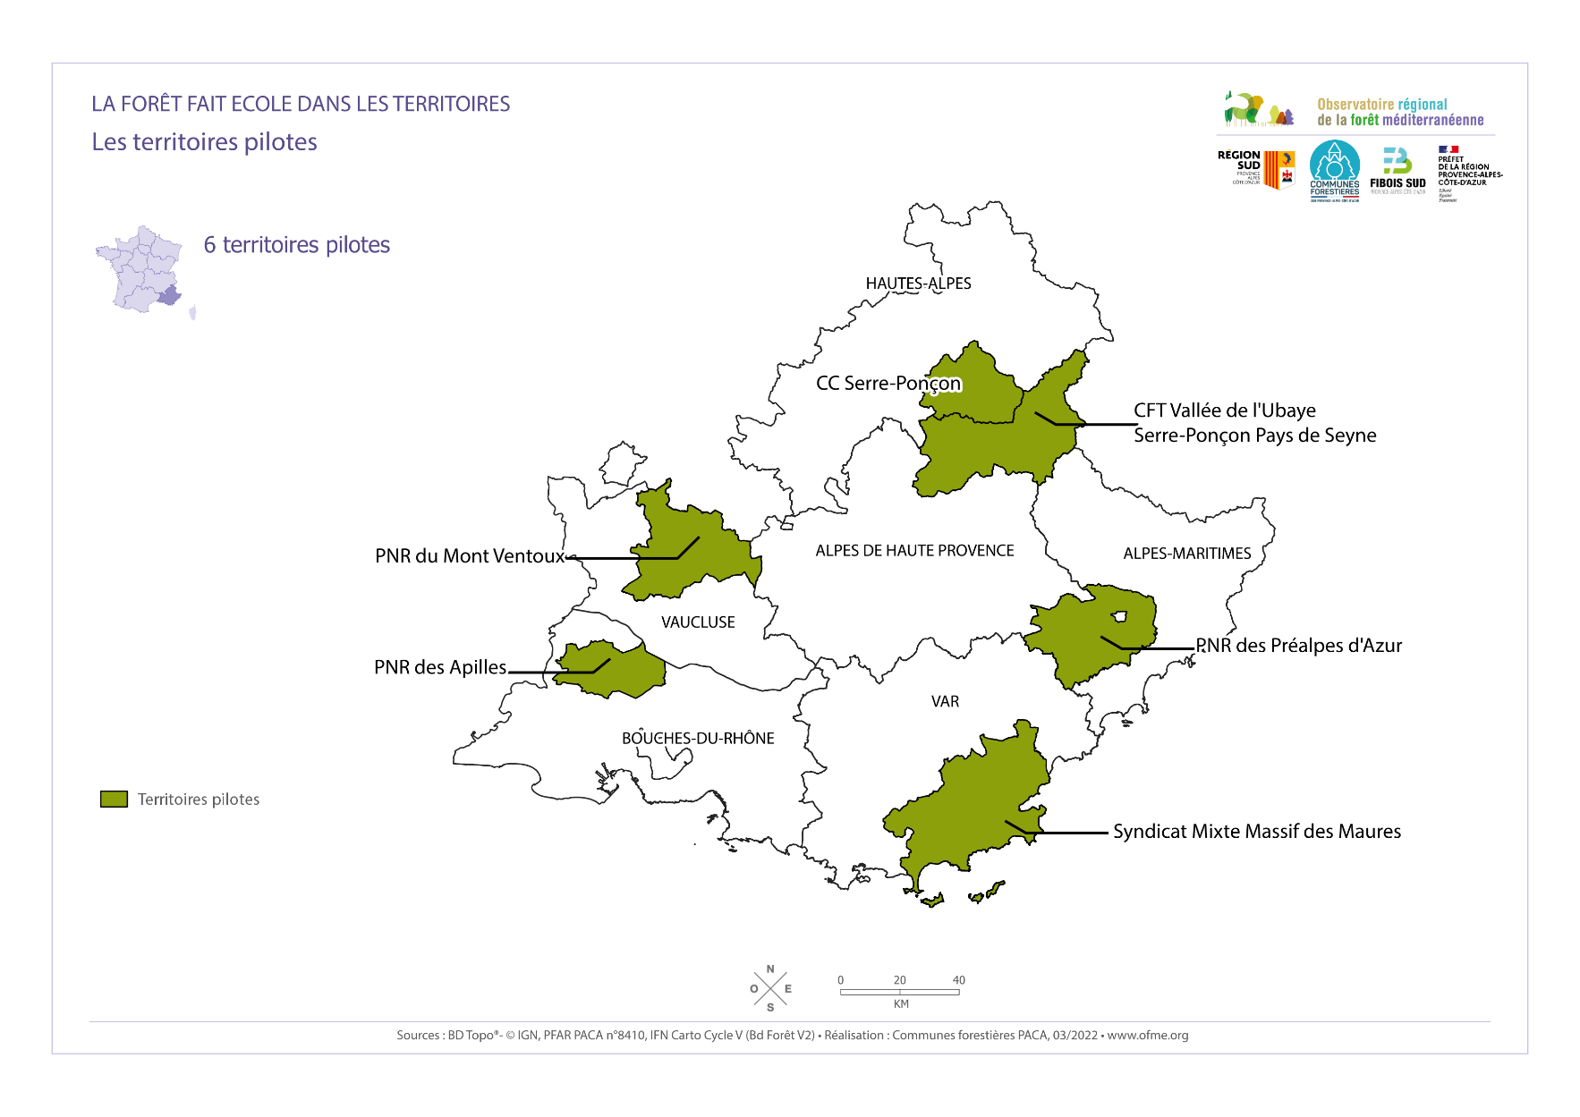Parc naturel régional du Mont-Ventoux (84)

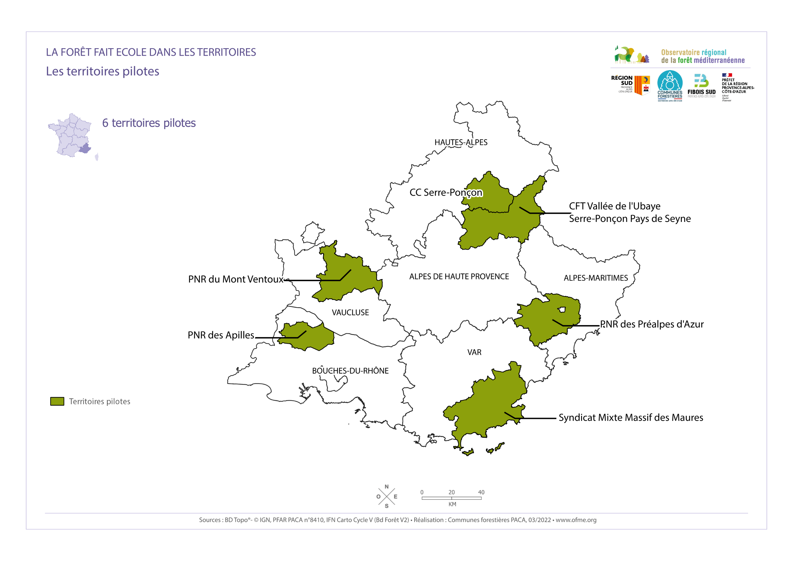

# Votre Forêt pédagogique – formulaire à remplir

|  |
| --- |
| *Cocher la case correspondante :*   * Je souhaite créer une Forêt pédagogique avec **une école** Classe d’élèves de 🞎 CE2, 🞎 CM1 🞎 CM2 * Je souhaite créer une Forêt pédagogique avec **un Conseil municipal de jeunes** * Je souhaite créer une Forêt pédagogique avec un **centre de loisirs** |

## COORDONNÉES[7]

### La COMMUNE :

**Référent(e) élu(e) #1**

Nom :………………………………………………………………………………………

Prénom :………………………………………………………………………………….

Fonction au sein du conseil municipal : ……………………………………………………………………………….

Mail :………………………………………………………………………………………

Téléphone :……………………………………………………………………………

**Référent(e) élu(e) #2 (facultatif [8])**

Nom :………………………………………………………………………………………

Prénom :………………………………………………………………………………….

Fonction au sein du conseil municipal : ……………………………………………………………………………….

Mail :………………………………………………………………………………………

Téléphone :……………………………………………………………………………

### Vous êtes une ECOLE :

Nom de l’école ou du groupement scolaire : …………………………………………………………………………….……

Adresse de l’école : …………………………………………………………………………………………………………………………

…………………………………………………………………………………………………………………………………………………..……

**Votre école est-elle engagée dans un projet pédagogique en lien avec la forêt ?**

* Non.
* Oui. Si oui, pouvez-vous décrire en quoi consiste ce projet pédagogique ?

…………………………………………………………………………………….…………………………………………………………………..

…………………………………………………………………………………………………………………………………………………………

…………………………………………………………………………………………………………………………………………………………

**Référent(e) enseignant(e) #1**

Nom : ……………………………………………………………………………………….

Prénom :………………………………………………………………………………….

Fonction : ………………………………………………………………………………..

Mail : ………………………………………………………………………………………

Téléphone : ………………………………………………………………………………

**Référent(e) enseignant(e) #2 (facultatif)**

Nom : ……………………………………………………………………………………….

Prénom :………………………………………………………………………………….

Fonction : ………………………………………………………………………………..

Mail : ………………………………………………………………………………………

Téléphone : ………………………………………………………………………………

### Validation de la direction de l’école :

**Directeur/directrice :**

Nom : ……………………………………………………………………………………….

Prénom : ………………………………………………………………………………….

Mail : ……………………………………………………………………………………….

Téléphone : …………………………………………………………………………….

*L’école de …………………………………………………………………………. souhaite candidater au dispositif « Dans 1000 communes la forêt fait école »*

*Fait le ……………………………………... à …………………………………………………..*

*Signature de la directrice / du directeur de l’école*

### Classes d’élèves envisagées :

*Cocher la/les case(s) correspondante(s) :*

* CE2 nombre d’élèves : …………………………………………………….
* CM1 nombre d’élèves : …………………………………………………….
* CM2 nombre d’élèves : …………………………………………………….

Il est possible d’avoir plusieurs classes d’une école sur une même forêt pédagogique. Il faut néanmoins prendre en compte que cela demande plus de travail et d’investissement. Un cadrage particulier est par exemple à réaliser avec les intervenants pour faire des petits groupes lors des animations, etc.

### Vous êtes un CONSEIL MUNICIPAL DE JEUNES (CMJ) :

Nombre d’enfants dans le CMJ : …………………………………………………………….

Quelques mots sur le CMJ (depuis combien de temps existe-t-il ? quelle est la tranche d’âge du groupe d’enfants ? comment fonctionne-t-il habituellement ? quels projets a-t-il mené ? …) : …………………………………………………………………………………….…………………………………………………………………..

…………………………………………………………………………………………………………………………………………………………

…………………………………………………………………………………………………………………………………………………………

…………………………………………………………………………………….…………………………………………………………………..

…………………………………………………………………………………………………………………………………………………………

…………………………………………………………………………………………………………………………………………………………

…………………………………………………………………………………….…………………………………………………………………..

…………………………………………………………………………………………………………………………………………………………

…………………………………………………………………………………………………………………………………………………………

…………………………………………………………………………………….…………………………………………………………………..

…………………………………………………………………………………………………………………………………………………………

…………………………………………………………………………………………………………………………………………………………

…………………………………………………………………………………….…………………………………………………………………..

…………………………………………………………………………………………………………………………………………………………

…………………………………………………………………………………………………………………………………………………………

…………………………………………………………………………………………………………………………………………………………

…………………………………………………………………………………….…………………………………………………………………..

…………………………………………………………………………………………………………………………………………………………

…………………………………………………………………………………………………………………………………………………………

### 3.1.4. Vous êtes un CENTRE DE LOISIRS :

Nom du centre de loisirs :…………………………………………………………………………………………..

Adresse du centre de loisirs :………………………………………………………………………………………

**Référent(e) du centre de loisirs #1**

Nom :………………………………………………………………………………………

Prénom :………………………………………………………………………………….

Fonction au sein du centre de loisirs : ……………………………………………………………………………….

Mail :………………………………………………………………………………………

Téléphone :……………………………………………………………………………

**Référent(e) du centre de loisirs #2 (facultatif)**

Nom :………………………………………………………………………………………

Prénom :………………………………………………………………………………….

Fonction au sein du centre de loisirs : ……………………………………………………………………………….

Mail :………………………………………………………………………………………

Téléphone :……………………………………………………………………………

Nombre d’enfants dans le centre de loisirs : …………………………………………………………….

Quelques mots sur le centre de loisirs : depuis combien de temps existe-t-il ? quelle est la tranche d’âge du groupe d’enfants ? comment fonctionne-t-il habituellement ? quels projets a-t-il mené ? …………………………………………………………………………………….…………………………………………………………………..

…………………………………………………………………………………………………………………………………………………………

…………………………………………………………………………………………………………………………………………………………

…………………………………………………………………………………….…………………………………………………………………..

…………………………………………………………………………………………………………………………………………………………

…………………………………………………………………………………………………………………………………………………………

…………………………………………………………………………………….…………………………………………………………………..

…………………………………………………………………………………………………………………………………………………………

…………………………………………………………………………………………………………………………………………………………

…………………………………………………………………………………….…………………………………………………………………..

…………………………………………………………………………………………………………………………………………………………

…………………………………………………………………………………………………………………………………………………………

…………………………………………………………………………………….…………………………………………………………………..

…………………………………………………………………………………………………………………………………………………………

…………………………………………………………………………………………………………………………………………………………

### Participation à l’une des deux réunions d’information sur les forêts pédagogiques en visioconférence :

|  |
| --- |
| *QUE VOUS SOYEZ UNE ECOLE, UN CONSEIL MUNICIPAL DE JEUNES OU UN CENTRE DE LOISIRS : PARTICIPATION OBLIGATOIRE*  *Cocher la case correspondante :*   * Le **mardi 9 mai** 2023, de 17h à 18h * Le **mercredi 17 mai** 2023, de 11h à 12h |

Pour vous inscrire à l’une de ces deux réunions d’information, veuillez envoyer un mail à : [fanny.bussiere@communesforestieres.org](mailto:fanny.bussiere@communesforestieres.org)

Vous recevrez ensuite le lien qui vous permettra de participer à cette réunion en visioconférence. **Il n’est pas nécessaire de participer aux deux réunions dont le contenu sera très similaire. Seul le retour d'expérience sera différent :**

* La réunion du 9 mai comportera un retour d'expérience sur la forêt pédagogique de l'école de Lamanon avec Anne-Flore GRECH (élue)
* La réunion du 17 mai comportera un retour d'expérience sur la forêt pédagogique du conseil municipal de jeunes de l'Argentière-la-Bessée avec Sandrine REYMOND (élue)

## CANDIDATURE POUR VOTRE PROJET DE FORÊT PEDAGOGIQUE

### Quelle(s) parcelle(s) de forêt envisagez-vous ?

Description de la parcelle (nom, caractéristiques) :

* *A ce stade le choix de la parcelle de forêt reste indicatif, il pourra être affiné avec l’aide de l’ONF. Vous pouvez déjà identifier avec la commune s’il y a de la forêt communale à proximité de la structure d’accueil des enfants.*

…………………………………………………………………………………….…………………………………………………………………..

…………………………………………………………………………………………………………………………………………………………

…………………………………………………………………………………………………………………………………………………………

…………………………………………………………………………………….…………………………………………………………………..

…………………………………………………………………………………………………………………………………………………………

…………………………………………………………………………………………………………………………………………………………

Type de forêt : …………………………………………………………………………….……………………………………………….

Distance de l’école (km) : ……………………………………………………………………………………………………………..

Moyen d’accès (à pied/vélo/bus/voiture[9]) :……………………………………………………………………………………

Temps estimé pour s’y rendre depuis l’école (à pied/vélo/bus/voiture) : ………………………………………

* **J’ai bien noté que les transports sont à la charge de l’établissement ou de la commune**

### Avez-vous déjà travaillé sur le thème de la forêt auparavant ? Si oui, dans quel cadre et sur quel(s) thèmes ?

…………………………………………………………………………………….…………………………………………………………………..

…………………………………………………………………………………………………………………………………………………………

…………………………………………………………………………………………………………………………………………………………

…………………………………………………………………………………….…………………………………………………………………..

…………………………………………………………………………………………………………………………………………………………

…………………………………………………………………………………………………………………………………………………………

### Pouvez-vous décrire de façon synthétique votre projet pédagogique sur la forêt ?

* Voir Annexe 3 pour les thèmes

Thème(s) possibles :………………………………………………………………………………………………………………………

Objectifs :………………………………………………………………….…………………………………………………………………..

…………………………………………………………………………………………………………………………………………………………

…………………………………………………………………………………………………………………………………………………………

…………………………………………………………………………………….…………………………………………………………………..

…………………………………………………………………………………………………………………………………………………………

…………………………………………………………………………………………………………………………………………………………

…………………………………………………………………………………….…………………………………………………………………..

…………………………………………………………………………………………………………………………………………………………

Intervenants pressentis et exemples d’activités possibles avec ces intervenants :

…………………………………………………………………………………….…………………………………………………………………..

…………………………………………………………………………………………………………………………………………………………

…………………………………………………………………………………………………………………………………………………………

…………………………………………………………………………………………………………………………………………………………

…………………………………………………………………………………………………………………………………………………………

…………………………………………………………………………………….…………………………………………………………………..

…………………………………………………………………………………………………………………………………………………………

Intégration de la démarche dans le projet pédagogique de l’école / du centre de loisirs / du CMJ ?

…………………………………………………………………………………………………………………………………………………………

…………………………………………………………………………………………………………………………………………………………

…………………………………………………………………………………………………………………………………………………………

…………………………………………………………………………………………………………………………………………………………

…………………………………………………………………………………………………………………………………………………………

…………………………………………………………………………………………………………………………………………………………

# ANNEXE 1 : liste des communes pouvant candidater au dispositif des forêts pédagogiques (2023-2024)

Cette liste correspond aux communes des 6 territoires pilotes identifiés dans le financement du FEADER (1 territoire par département de la région). Ces territoires ont pour point commun la mise en place d’une Charte forestière de territoire.

## Alpes-de-Haute-Provence - 04

### Charte forestière de l’Ubaye Serre-Ponçon Pays de Seyne

|  |  |  |
| --- | --- | --- |
| Auzet | Le Vernet | Selonnet |
| Barcelonnette | Les Thuiles | Seyne (déjà engagée) |
| Barles | Méolans-Revel | Ubaye-Serre-Ponçon |
| Enchastrayes | Montclar | Uvernet-Fours |
| Faucon-De-Barcelonnette | Saint-Paul-Sur-Ubaye | Val d'Oronaye |
| Jausiers | Saint-Pons | Verdaches |
| La Condamine-Chatelard | Saint-Martin-Les-Seyne |  |
| Le Lauzet-Ubaye | Saint-Sauveur |  |

## Hautes-Alpes - 05

### Communauté de Communes de Serre-Ponçon

|  |  |  |
| --- | --- | --- |
| Baratier | Le Sauze-Du-Lac | Saint-André-D’Embrun |
| Châteauroux-Les-Alpes | Les Orres | Saint-Sauveur |
| Chorges | Prunières | Savines-Le-Lac |
| Crevoux | Puy-Saint-Eusèbe | St-Apollinaire |
| Crots | Puy-Sanières |  |
| Embrun | Réallon |  |

## Alpes-Maritimes - 06

### Parc naturel régional des Préalpes d’Azur

|  |  |  |
| --- | --- | --- |
| Aiglun | Cuébris | Roquestéron-Grasse |
| Amirat | Escragnolles | Saint-Antonin |
| Andon | Gars | Saint-Auban |
| Ascros | Gattières | Saint-Cézaire-Sur-Siagne |
| Bézaudun-Les-Alpes | Gilette | Saint-Jeannet |
| Bonson | Gourdon | Saint-Vallier-De-Thiey |
| Bouyon | Gréolières | Sallagriffon |
| Briançonnet | La Penne | Séranon |
| Cabris | Le Bar-Sur-Loup | Sigale |
| Caille | Le Broc | Spéracèdes |
| Carros | Le Mas | Toudon |
| Caussols | Les Ferres | Tourette-Du-Chateau |
| Cipières | Les Mujouls | Tourrettes-Sur-Loup |
| Collongues | Pierrefeu | Valderoure |
| Courmes | Revest-Les-Roches | Vence |
| Coursegoules | Roquesteron |  |

## Bouches-du-Rhône - 13

### Parc naturel régional des Alpilles

|  |  |  |
| --- | --- | --- |
| Aureille | Les Baux-De-Provence | Paradou |
| Eygalières | Mas-Blanc-Des-Alpilles | Saint-Etienne-Du-Grès |
| Eyguieres | Maussane-Les-Alpilles | Saint-Rémy-De-Provence |
| Fontvieille | Mouriès | Sénas |
| Lamanon (déjà engagée) | Orgon |  |

## Var - 83

### Syndicat Mixte du massif des Maures

|  |  |  |
| --- | --- | --- |
| Bormes-Les-Mimosas | La Croix-Valmer | Pierrefeu-Du-Var |
| Carnoules | La Garde-Freinet | Pignans |
| Cavalaire-Sur-Mer | La Londe-Les-Maures | Plan-De-La-Tour |
| Cogolin | La Mole | Puget-Ville |
| Collobrieres | Le Cannet-Des-Maures | Ramatuelle |
| Cuers | Le Lavandou | Rayol-Canadel-Sur-Mer |
| Gassin | Le Luc | Roquebrune-Sur-Argens |
| Gonfaron | Le Muy | Sainte-Maxime |
| Grimaud | Les Arcs | Saint-Tropez |
| Hyères | Les Mayons | Vidauban |

## Vaucluse – 84

### Parc naturel régional du Mont-Ventoux

|  |  |  |
| --- | --- | --- |
| Aubignan | La Roque-Sur-Pernes | Saint-Didier |
| Aurel | Le Barroux | Saint-Hippolyte-Le-Graveyron |
| Beaumont-Du-Ventoux | Le Beaucet | Saint-Leger-Du-Ventoux |
| Bédoin | Malaucène | Saint-Marcellin-Lès-Vaison |
| Blauvac | Malemort-Du-Comtat | Saint-Pierre-De-Vassols |
| Brantes | Mazan | Saint-Romain-En-Viennois |
| Caromb | Méthamis | Saint-Trinit |
| Carpentras | Modène | Sault |
| Crestet | Monieux | Savoillan |
| Crillon-Le-Brave | Mormoiron | Vaison-La-Romaine |
| Entrechaux | Pernes-Les-Fontaines | Velleron |
| Faucon | Puyméras | Venasque |
| Flassan | Saint-Christol | Villes-Sur-Auzon |

Si votre commune n’apparait pas dans ces listes mais que vous avez reçu l’appel à candidature il est possible que vous ayez été inscrit sur la liste d’attente des Communes forestières (suite à une demande antérieure à l’obtention du financement Feader) : vous pouvez donc candidater.

Si votre commune n’apparait pas dans ces listes et n’est pas non plus sur liste d’attente, mais que vous êtes tout de même intéressé, vous pouvez contacter les Communes forestières à cette adresse : [fanny.bussiere@communesforestieres.org](mailto:fanny.bussiere@communesforestieres.org).

Vous serez inscrits sur une nouvelle liste d’attente et pourrez peut-être développer votre Forêt pédagogique sur une autre année scolaire à venir.

# ANNEXE 2 : Savoir si ma commune possède un document d’aménagement forestier

## 1. Qu’est-ce qu’un document d’aménagement forestier ?

L'aménagement forestier est la feuille de route de la gestion durable des forêts publiques. Définie par le Code forestier. Il donne un cap et les grandes orientations sylvicoles d'une forêt, appartenant à l'Etat ou aux collectivités territoriales, pour une durée de 20 années environ. Son objectif est de gérer de manière durable ces forêts, relevant du régime forestier, pour permettre à la société de bénéficier pleinement de tous les services offerts (production de bois, bien-être, promenade, biodiversité, prévention des risques naturels…)[10].

Concrètement, ce plan de gestion précise par exemple les essences à privilégier, les plantations à envisager et la régénération à obtenir. Il quantifie et planifie les récoltes de bois ainsi que les travaux à réaliser, au regard des enjeux économiques, sociétaux et environnementaux de la forêt (accueil du public, préservation de la biodiversité, réduction des risques naturels...).

## Ma parcelle de forêt possède-t-elle un document d’aménagement forestiers ?

Il vous suffit de taper le nom de votre commune dans le moteur de recherches de l’ONF :

* En allant sur le site « onf.fr » > vivre la forêt > documents de gestion durable
* Directement sur ce lien : <https://www.onf.fr/vivre-la-foret/documents-de-gestion-durable>

Cette version accessible est souvent une version allégée (parfois sans les annexes). Il arrive qu’elle ne soit pas en ligne sur le site de l’ONF. Si la recherche est infructueuse vous pouvez contacter le technicien ONF référent de la commune.

Les élus de la commune savent s’il existe un document d’aménagement forestier car ils approuvent et ont la responsabilité de la mise en œuvre de ce document avec l’appui de l’ONF.

# ANNEXE 3 : Liste des thématiques (non exhaustive)

Les fonctions et enjeux de la forêt et du bois étant très variés, dans un souci de ne pas se disperser, il sera obligatoire de choisir une thématique annuelle parmi celles présentées ci-dessous pour s’engager sur une forêt pédagogique. Il est conseillé de choisir une thématique mais vous pouvez en choisir 2 maximum chaque année. 2 thématiques permettent d’avoir un peu plus de souplesse dans le cas où vous avez des difficultés pour trouver une intervention sur un thème. Les années suivantes vous pouvez choisir d’aborder une autre thématique.

**Exemples de thématiques :**

### Gestion forestière

Cette thématique aborde avec les enfants les objectifs et les règles fondamentales de la gestion forestière : aménagement forestier communal, rôle des élus et travail avec le technicien forestier territorial de l’ONF, notions de sylviculture, vocabulaire forestier… - Elle permet d’appréhender la multifonctionnalité de la forêt, l’un des principes fondamentaux de la gestion durable des écosystèmes forestiers.

### Citoyenneté

Cette thématique aborde avec les enfants le fonctionnement d’une commune et de la démocratie locale en s’appuyant sur la gestion d’une forêt communale : prise de décision, règles de scrutin, organisation du Conseil municipal, budget communal, rôle des élus dans les sujets forêt-bois….

### Transformations et usages du bois

Cette thématique aborde avec les enfants la chaine de transformation du bois et illustre avec des exemples concrets les différents usages de ce matériau (construction, énergie, industrie…). Elle permet également d’aborder les métiers de la forêt et du bois et les questions de formation.

### Biodiversité

Cette thématique aborde avec les enfants les écosystèmes forestiers et la biodiversité qu’ils abritent. Elle permet également de parler de la conciliation entre la préservation de la biodiversité avec la production éventuelle de bois, et l’accueil du public.

### Changement climatique et crises sanitaires

Cette thématique aborde avec les enfants les conséquences du changement climatique en forêt, les possibilités d’adaptation ainsi que le rôle de la forêt dans l’atténuation du changement climatique.

### Défense des forêts contre les incendies et prévention des risques

Cette thématique aborde avec les enfants les risques (feu de forêt, avalanche, modification du trait de côte…), la prévention face à ces risques ainsi que les moyens de lutte et les démarches et résiliences après événements.

### Forêt et société

Cette thématique aborde avec les enfants les modalités de sensibilisation du grand public aux enjeux forêt-bois, la forêt dans les arts, les loisirs en forêt…

D’autres thématiques peuvent être explorées, en accord avec les Communes forestières et les valeurs portées par le programme.

# ANNEXE 4 : Composition du jury et modalités de sélection des communes

Un jury par département/territoire pilote (donc 6 jurys au total) délibérera pour choisir les candidatures dont le résultat sera communiqué **fin mai** à l’ensemble des communes ayant répondu à l’appel à candidature.

**Ce jury se composera d’un ou de plusieurs représentants :**

* Des Communes forestières (élus référents et/ou techniques)
* Des territoires pilotes (élus et/ou techniques)
* De l’Office national des forêts (Responsable Unité Territorial et/ou Technicien Forestier Territorial)
* De Fibois Sud
* De l’Education Nationale

**Modalités de sélection des communes**

Les candidatures au programme des forêts pédagogiques ne sont ouvertes qu’aux communes des territoires pilotes (liste des communes dans l’Annexe 1). Seules quelques rares communes peuvent candidater hors territoires pilotes : ce sont des communes qui avaient sollicité l’association des Communes forestières avant l’obtention du FEADER et qui avait été mises sur une liste d’attente interne aux Communes forestières.

Au total la sélection permettra d’envisager **entre 18 et 30 forêts pédagogiques sur l’ensemble de la PACA**, ce qui donne une moyenne de **3 à 5 forêts pédagogiques par département** (en comptant des forêts pédagogiques sur les territoires pilotes et quelques exceptions « hors territoires »).

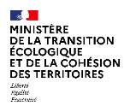



Avec le soutien de :

1. Voir la composition de ces jurys dans l’Annexe 4.
2. Sauf dans le cas du conseil municipal de jeunes il n’y a que le ou les élus qui candidatent.
3. Aussi appelé « la forêt fait école dans les territoires » pour son déploiement en région PACA.
4. Voir la Charte de la forêt communale (article 36) : <http://www.fncofor.fr/charte-foret-communale-50_2817.php>
5. Toutes ces sujets forêt-bois sont expliqués dans les fiches pédagogiques produites dans le cadre du programme et sont fournies aux enseignants et aux élus.
6. Voir « Annexe 1 » pour la liste précise des Communes.
7. Coordonnées gardées en interne au sein des Communes forestières. Nous vous solliciterons uniquement au sujet des forêts pédagogiques.
8. Il est recommandé d’avoir un 2e élu référent pour les conseils municipaux de jeunes afin d’avoir une personne suppléante en cas d’absence ou d’indisponibilité de l’élu référent #1.
9. « en voiture » : cela peut être le cas pour un conseil municipal de jeunes si le nombre d'enfant est peu élevé.
10. Site internet de l’Office National des Forêts (onf.fr)